Załącznik nr 1 do Zaproszenia
WTT.236.82.2020

Wymagania przedmiotu zamówienia.

Wymagania ogólne:
- Przed złożeniem oferty wskazane jest dokonanie wizji lokalnej w celu zapoznania się z obiektem. W tym celu należy zgłosić taką potrzebę mailowo lub przez zapytanie na platformie zakupowej.
- Na całość prac oraz dostarczonych elementów Wykonawca udzieli 24 miesięcznej gwarancji.
- Umowa zostanie podpisana korespondencyjnie.

Część A: Demontaż starej instalacji elektrycznej i malowanie garaży 8,9,10,11.

Demontaż instalacji elektrycznej:
- instalacja elektryczna jest odłączona od napięcia, jednak na Wykonawcy spoczywa obowiązek zweryfikowania tego faktu oraz zadbanie o bezpieczeństwo podczas prac demontażowych,
- należy zdemontować całą instalację natynkową znajdującą się w garażach, zarówno obwody gniazd jak i oświetlenia,
- do obowiązków Wykonawcy należy utylizacja powstałych podczas demontażu odpadów.

Prace malarskie:
- całkowita powierzchnia ścian i sufitów do pomalowania wynosi ok 480 m²,
- kolor farb do ustalenia z Zamawiającym przed wykonaniem prac,
- przygotowanie ścian i sufitów do wykonania robót malarskich:
  - naprawy ubytków tynków (np. po przekuciach, bruzdach, zdemontowanej instalacji itp.),
  - oczyszczenie malowanych elementów instalacji wodnej i gazowej,
  - wykonanie zabezpieczeń okien, bram, instalacji wentylacyjnej i posadzek,
- wykonanie robót malarskich obejmujących malowanie farbą olejną ścian i farbą emulsyjną sufitów,
- filary oraz zewnętrzne narożniki ścian do wysokości 1,8 m należy pomalować w żółto-czarne ukośne pasy,
- rury gazowe oraz wody należy pomalować w kolorze żółtym oraz niebieskim odpowiednio,

Część B: Dostawa i montaż instalacji elektrycznej garaży 8,9,10,11.

W garażach 8 i 9 stanowiących jedno pomieszczenie należy zamontować:
- 5 x gniazdo kombi zestaw 16A 5P + 2x230V,
- 6 x panel LED 50W 120x30cm,
- 1 x włącznik oświetlenia,
- 2 x puszki z doprowadzoną instalacją 3f do napędu bram,
- 1 x puszka z doprowadzoną instalacją 1f do zasilacza systemu kontroli dostępu Roger,
- W garażach 10 i 11 stanowiących jedno pomieszczenie należy zamontować:
- 5 x gniazdo kombi zestaw 16A 5P + 2x230V,
- 6 x panel LED 50W 120x30cm,
- 1 x włącznik oświetlenia,
- 2 x puszki z doprowadzoną instalacją 3f do napędu bram,
- 1 x puszka z doprowadzoną instalacją 1f do zasilacza systemu kontroli dostępu Roger
- 1 x Rozdzielnia elektryczna RNN8A,

Obwody elektryczne rozdzielni RNN8A.
- garaże 8, 9 – 1 x obwód oświetleniowy,
- garaże 8, 9 – 1 x obwód 3 f gniazda,
- garaże 10, 11 – 1 x obwód oświetleniowy,
- garaże 10, 11 – 1 x obwód 3 f gniazda,
- garaże 8, 9, 10, 11 – 1 x obwód 3f do napędu bram
- garaże 8, 9, 10, 11 – 1 x obwód 1f do zasilaczy Roger

Obwody oświetleniowe zabezpieczone wspólnie RCD.
Obwody gniazd zabezpieczone RCD osobno dla garażu 8,9 i 10,11
Obwód do pędu bram zabezpieczony nadprądowo
Obwód do zasilaczy Roger zabezpieczony nadprądowo.

Zasilanie nowo budowanej rozdzielni elektrycznej RNN8A.
- rozdzielnia zostanie umiejscowiona na ścianie wspólnej garażu i pomieszczenia warsztatowego JRG,
- zasilanie do nowej rozdzielni doprowadzone będzie z przyłącza znajdującego się w pomieszczeniu warsztatowym JRG,
- obudowa rozdzielni wykonana z PVC w wersji natynkowej zamykana z przeźroczystymi drzwiami,
- rozdzielnia musi posiadać przynajmniej 12 wolnych pól na potrzeby przyszłej rozbudowy obwodów.

Okablowanie.
- instalacje kablowe prowadzone natynkowo z wykorzystaniem dedykowanych uchwytów typu UKR lub w sztywnych rurkach instalacyjnych,
- instalacja prowadzona w górnej części garażu (pod sufitem), zejście w dół do gniazd z zachowaniem linii i kątów prostych,
- puszki przyłączeniowe zainstalowane natynkowo we wskazanym miejscu (napęd bramy – pod sufitem, zasilacz Roger – 2m nad posadzką na ścianie pomiędzy bramami,
- włącznik oświetlenia montowany natynkowo na ścianie pomiędzy bramami uruchamiający obwód oświetlenia z podziałem na 2 sekcje,
- gniazda kombi zestaw 16A 5P + 2x230V zainstalowane natynkowo na wysokości 1,5m nad posadzką, 2 szt. na ściany boczne i 1 szt. na ścianie pomiędzy bramami,
- rozkład gniazd, paneli LED i rozdzielni znajduje się na załączonym rysunku.

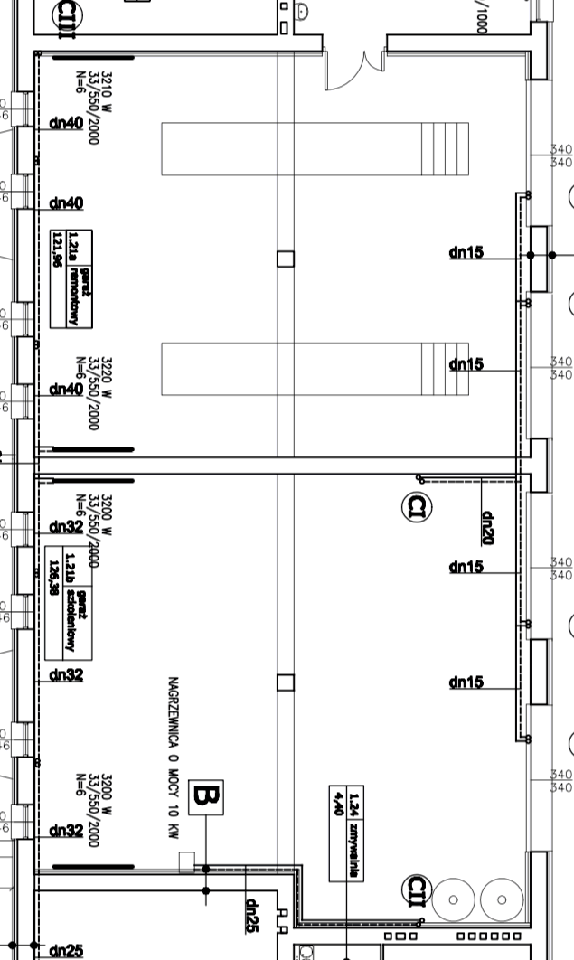
Przyłącze
G3f
G3f
G3f
G3f
G3f
G3f
G3f
G3f
G3f
G3f
W-oś
Napęd
W-oś
Napęd
Napęd
Napęd
Z-Roger
Z-Roger
RNN8A

